يسعد لي مساءكم

إتماماً لوعدي السابق بأن أصور لكم الأختبارات ها أنا أطرح بين أيديكم صور أختبار مادة المحاسبة وأتمنى أن تحصل الأستفادة المطلوبه منها [ للطلاب الغائبين عن الأختبار + الطلاب المستجدين + الطلاب اللي حاملين الماده لاسمح الله )
و لا وصيكم بالتقييم فديتكم :)

أخوكم
ولد الحفر
1 - 2 - 3
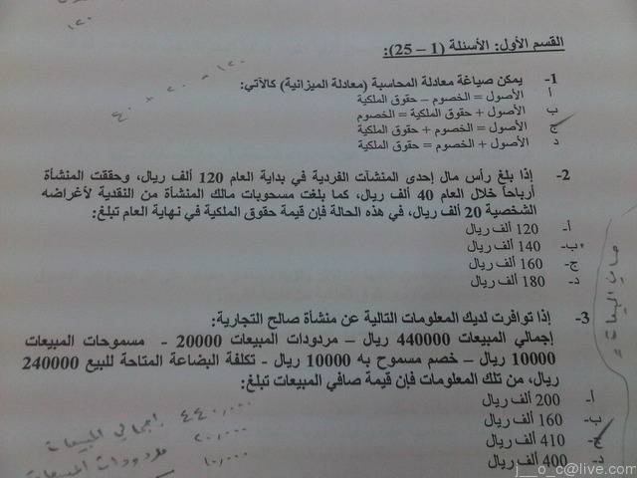
4 - 5 - 6
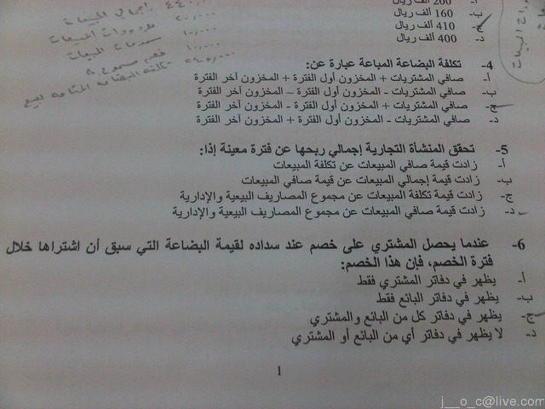
7 - 8 - 9 - 10
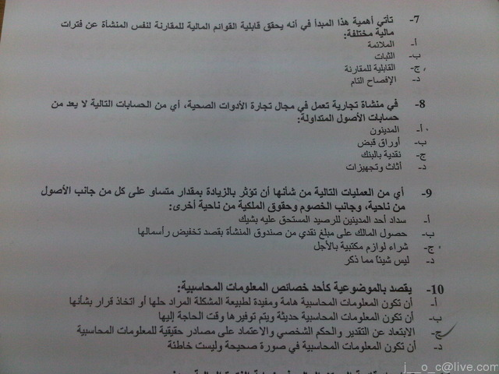
- 11 - 12 - 13
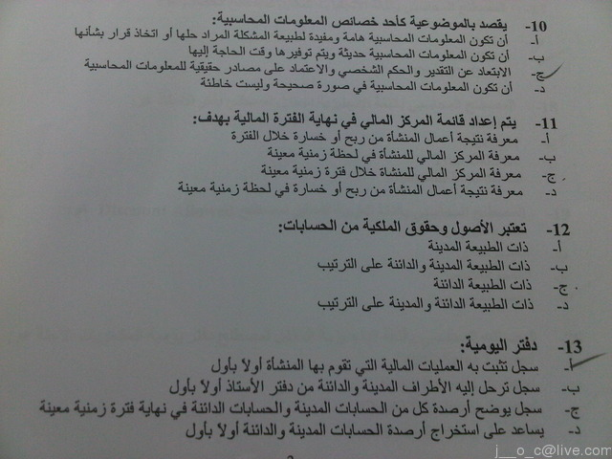
- 14 - 15 - 16 - 17
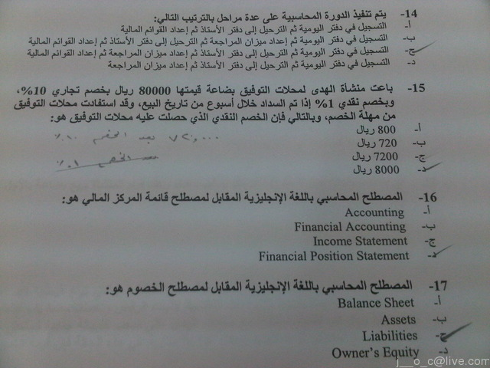
18 - 19 - 20
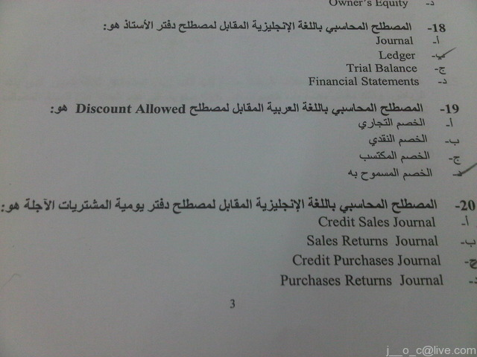
21 - 22 - 23 - 24
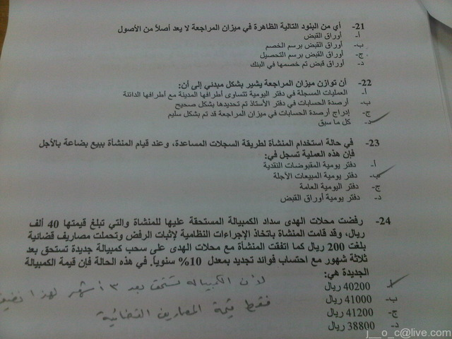
24 - 25
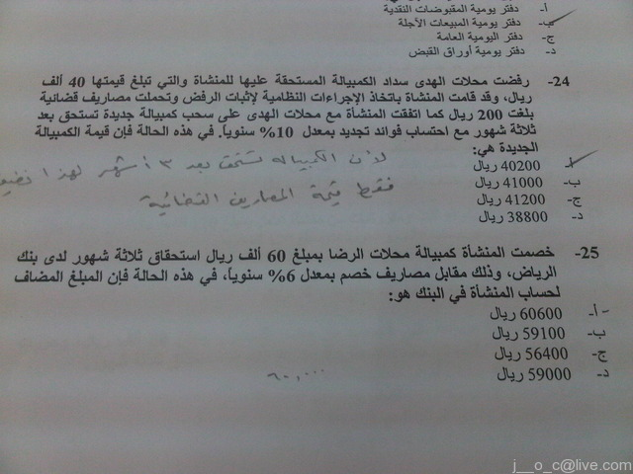
26 - 27 - 28
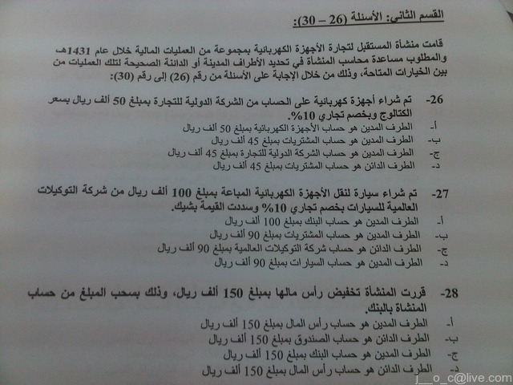
28 - 29 - 30
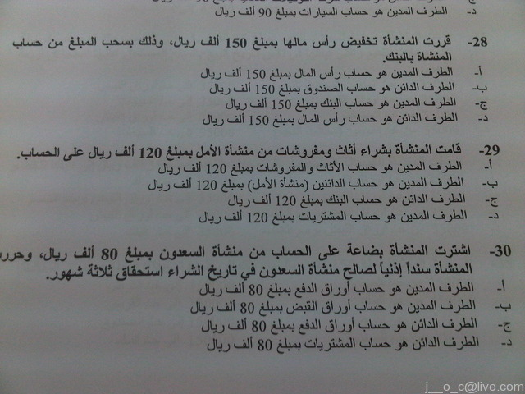
31 - 32 - 33
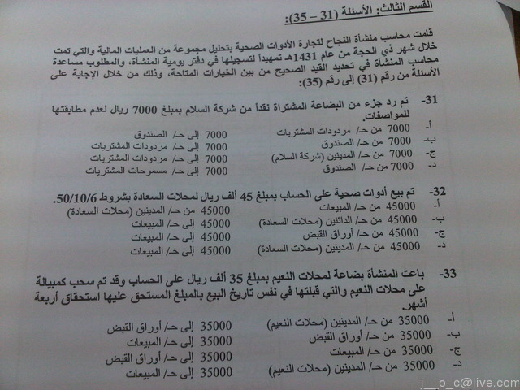
33 - 34 - 35
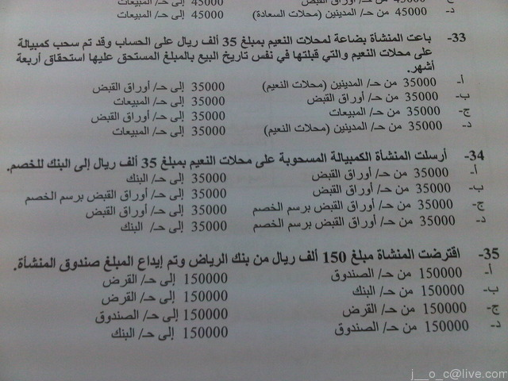
36 - 37
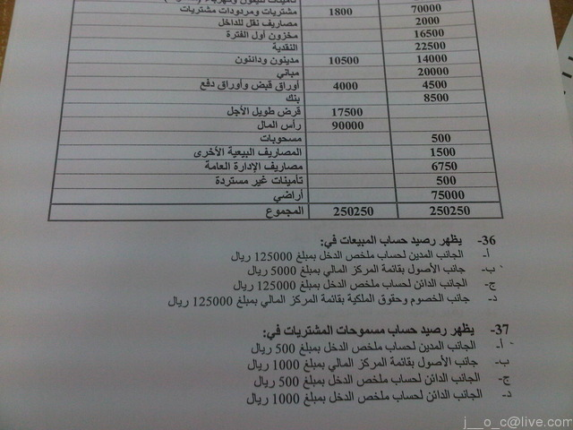
38 ـ 39 ـ 40 ـ 41
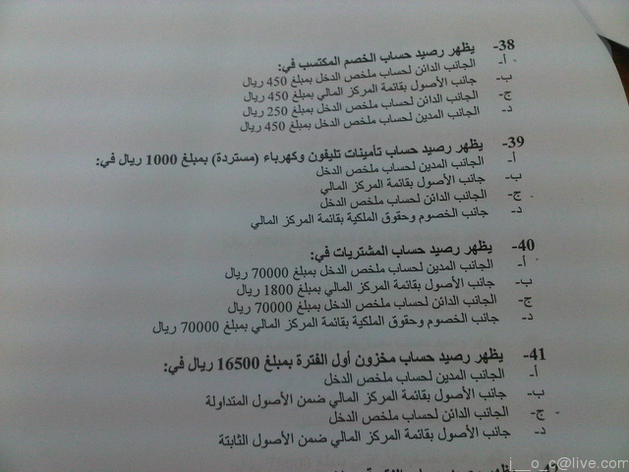
42 _ 43 _ 44
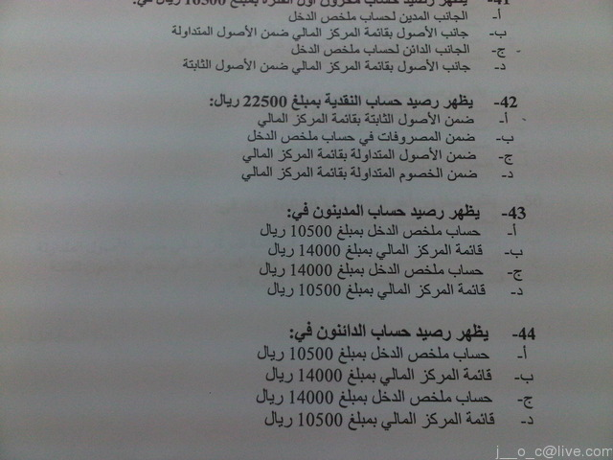
45 ـ 46 ـ 47 ـ 48
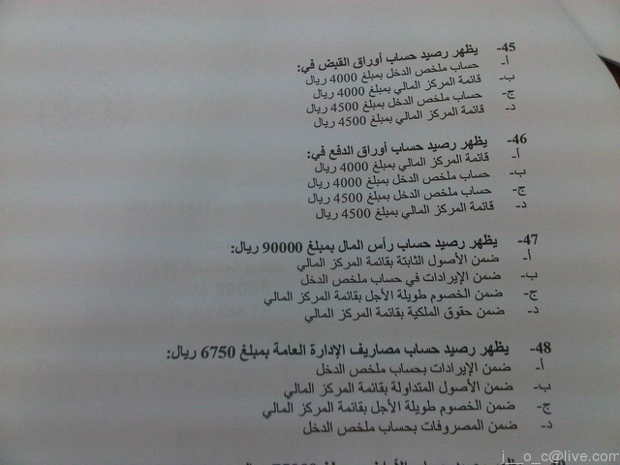
47 - 48 - 49 - 50
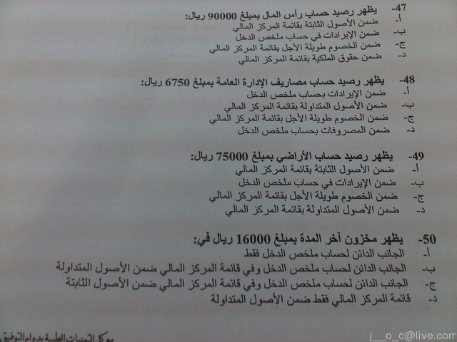
أتمنى لكم التوفيق والنجاح
ولا تنسوني من دعائكم الصال

